**PENENTUAN POSISI RETAK PADA PLAT MELALUI ANALISIS KURVA MODUS GETAR**

**Ferdian Kusuma, Meifal Rusli*, dan Mulyadi Bur**

Jurusan Teknik Mesin, Fakultas Teknik, Universitas Andalas, Kampus Limau Manis, Padang 25163, Indonesia

*E-*mail : meifal@eng.unand.ac.id*

**ABSTRAK**

Retak adalah salah satu masalah yang sering terjadi pada suatu struktur mekanik. Identifikasi retak merupakan aspek penting dalam menentukan kondisi suatu struktur. *Structural Health monitoring* menjadi salah satu solusi untuk mendeteksi retak. Secara teoritis, jika terdapat retak awal dan menjalar, frekuensi pribadi suatu struktur dan kurva modus getar akan berubah karena penurunan kekakuan. Pada artikel ini akan dibahas tentang metode untuk menentukan posisi retak pada plat melalui perubahan kurva modus getar. Metode yang dikembangkan berdasarkan analisis modus getar eksperimental, yang fokus pengamatannya pada bentuk modus getar. Sebagai pembanding juga disusun sebuah program komputasi berbasis model elemen hingga. Untuk uji coba pertama, plat tanpa retak diidentifikasi dengan *Experimental modal analysis* (EMA) dan dimodelkan dengan model elemen hingga (MEH). Selanjutnya, retak buatan diberikan pada plat dengan 2 retak. Posisi retak diidentifikasi menggunakan perubahan nilai kurva modus getar. Hasil yang diperoleh menunjukkan bahwa perubahan kurva modus getar dapat digunakan untuk mendeteksi posisi retak pada plat dan berdasarkan eksperimental memberikan hasil yang sama bagus dengan menggunakan simulasi model elemen hingga. Hal lain yang diperoleh dalam penelitian ini adalah penurunan nilai frekuensi pribadi. Berdasarkan simulasi Autodesk Inventor 2013 dan eksperimental menunjukkan bahwa suatu struktur mengalami kerusakan atau retak tidak dapat dilihat dari 1 atau 2 frekuensi pribadi saja, melainkan banyak frekuensi pribadi.

Kata Kunci : *Identifikasi retak, plat, frekuensi pribadi, kurva modus getar, analisis modus getar eksperimental*

***ABSTRACT***

*Crack**is a problem that frequently found in a mechanical structure. Identification of crack is a crucial aspect in decision making about structure condition. Structural Health monitoring has become a solution to detect the crack. Basically, if a crack initiates and propagates in a structure, the natural frequencies of the structure and curvature of mode shapes will change because decreasing stiffness. This paper discusses about method that be used to determine the crack position in a plate using mode shape curvature analysis. This method is developed using experimental mode shapes analysis which focuses to mode shape curvature. For verification, Experimental model is compared by Finite Element Model (FEM). Then artificial cracks are created to the plate with double cracks. Thereafter, the cracks position is identified by the change of mode shape curvature. The result shows that mode shape curvature can detect the position of cracks in plate and results of experiment show good confirmation with finite element simulation. The other results in this research is decreasing natural frequency. Based on simulation with Autodesk Inventor 2013 and experimental show that structure have damage or cracks can be looked from 1 or 2 natural frequency or more.*

*Keywords : crack identification, plate, natural frequency, mode shape curvature, experimental mode shapes analysis*

**PENDAHULUAN**

Pada suatu struktur mekanik, seperti jembatan, poros, sayap pesawat, sudu turbin dan banyak struktur lainnya yang mengalami kerusakan pada umumnya dimulai oleh retak awal yang disebabkan oleh konsentrasi tegangan, bahan yang tidak sempurna dan akibat proses manufaktur. Retak awal kemudian merambat disebabkan oleh fluktuasi beban atau beban dinamis. Retak yang dalam keadaan tertentu tidak dapat diamati secara kasat mata dapat menyebabkan terjadinya kegagalan suatu struktur yang berakibat terjadinya kerugian besar. Oleh sebab itu, diperlukan suatu metode yang dapat mendeteksi kerusakan yang dikenal dengan Structural health monitoring (SHM).

Structural health monitoring (SHM) merupakan salah satu kunci penting dalam perawatan struktur untuk menghindari kerugian yang lebih besar karena bencana kegagalan struktur (Wang, 2008). Untuk itu, beberapa metode telah dikembangkan para peneliti untuk mengidentifikasi kerusakan, baik itu secara numerik maupun eksperimental. Beberapa diantaranya adalah dengan memanfaatkan perubahan frekuensi pribadi struktur dan respon percepatan dari struktur (Yinghui, 2012) (Shuklaa, 2016) (thalapil, 2014) Hoel, 2014). Namun, metode ini baru sebatas untuk mengetahui ada atau tidaknya kerusakan. Selanjutnya, metode dengan teknologi Laser Illumination atau Laser Doppler Vibrometers, Fibre Optic, Accoustic Emission, Sensor Inertial, Ultra Sound, dan X-ray juga dikembangkan untuk mendeteksi posisi kerusakan (Lopes, 2014) (Staszewski, 2012) (Sørensen, 2002). Akan tetapi, metode ini memerlukan biaya yang relatif besar.

Selain itu, metode lain dikembangkan dengan membandingkan modus getar struktur tanpa retak dan ada retak, sehingga posisi retak dapat diketahui. Akan tetapi, metode ini memiliki harga rendah dan waktu yang efisien (Saleh, 2016) (Agarwal, 2015) (Wang, 2014). Penelitian juga tidak hanya dilakukan secara eksperimen, tetapi juga dikaji secara numerik menggunakan ketidakteraturan modus getar (Wang, 2008) dan beda hingga untuk modus getar (Dawari, 2013), serta beberapa perbandingan metode matematis untuk mendapatkan modus getar (Dessi, 2015). Namun, hasil identifikasi yang kurang sensitif, maka diperlukan suatu metode baru yang tidak hanya memiliki biaya rendah dan waktu yang efisien, tetapi sensitif untuk retak yang kecil dan bisa diperoleh dari seluruh modus getar. Hal itu dapat dilakukan dengan melihat perubahan kurva modus getar (gradien) dan tidak perlu di bandingkan dengan struktur yang ada retak dan tanpa retak, dan bisa dilakukan diseluruh modus getar (Kusuma, 2017).

Pada artikel ini akan didiskusikan metode deteksi atau penentuan posisi retak pada plat dua dimensi secara numerik (Autodesk Inventor 2013) dan eksperimen melalui perubahan kurva modus getar (gradien). Plat dalam 2 dimensi digunakan karena telah banyak dilakukan pada balok dan sudu turbin dalam arah satu dimensi. Proses identifikasi ini juga ditujukan untuk melihat respon dinamik atau parameter modal suatu struktur. Parameter modal hasil identifikasi, yaitu frekuensi pribadi dan modus getar struktur yang dipengaruhi oleh retak awal dan penjalaran retak dalam bentuk perubahan kekakuan, serta perubahan gradien diseluruh modus getar. Dengan adanya perubahan gradien, sehingga posisi retak dapat diketahui.

**ANALISIS KURVA MODUS GETAR**

Untuk mendeteksi retak melalui perubahan modus getar dapat dilihat dari nilai gradiennya. Gradien atau kemiringan suatu garis adalah perbandingan perubahan sisi tegak dengan perubahan posisi mendatar atau dalam koordinat kartesius adalah perubahan komponen y dan dan perubahan komponen x terhadap masng-masing panjang elemen tersebut.

 (1)

 (2)

Karena dimensi retak yang sangat kecil. Oleh sebab itu, untuk mendapatkan nilai kemiringan yang besar, perubahan panjang elemen dikuadratkan.

 (3)

 (4)

dimana, z adalah perpindahan dalam arah sumbu z, x adalah panjang elemen plat arah sumbu x, y adalah panjang elemen plat arah sumbu y, dan mm adalah perubahan kurva modus getar.

Pers.(3) dan Pers. (4) pernah digunakan untuk menentukan posisi retak pada balok dengan tumpuan jepit-bebas (Kusuma, 2017) yang dapat membuktikan bahwa perubahan kurva modus getar dapat menemukan posisi retak yang telah dibuat. Perubahan itu juga terjadi pada model balok dengan tumpuan jepit – bebas berbasis elemen hingga dengan Autodesk Inventor 2013 dan Matlab 2013a. Pers. (1) dan Pers. (2) dapat juga dilihat dari perubahan modus getar dipengaruhi oleh kekakuan struktur, kekakuan struktur dipengaruhi oleh Inersia penampang, yang mana jika ada retak kekakuan menurun dan nilai modus getar meningkat.

Pers. (3) dan Pers (4) hanya melihat perubahan kurva modus getar dalam arah sumbu x atau sumbu y saja. Oleh sebab itu, dibutuhkan perubahan arah modus getar, baik dalam arah sumbu x, maupun dalam sumbu y. Secara sederhana dapat dilihat pada Gambar 1.













**Gambar 1.** Perubahan kurva modus getar arah sumbu x dan sumbu y

Dari Gambar 8 dapat dilihat bahwa

 (5)

Untuk mendapatkan nilai , dapat dilihat pada persamaan berikut

 (6)

Untuk mendapatkan perubahan yang cukup besar, maka perubahan dalam arah sumbu x dan sumbu y dikuadratkan.

 (7)

**METODOLOGI**

Penelitian ini dilakukan dengan beberapa tahapan. Tahapan–tahapan yang dilakukan dimulai dari studi literatur awal. Pada tahap ini, dilakukan pengumpulan informasi yang berhubungan dengan eksperimen, khususnya simulasi metode elemen hingga dan eksperimental modus getar.

Tahap selanjutnya adalah pembuatan model struktur elemen hingga dengan Autodesk Inventor 2013 untuk menghitung frekuensi pribadi dan modus getar dengan kondisi tanpa retak, sehingga memudahkan dalam melakukan pemilihan struktur uji untuk eksperimen dan mengetahui posisi yang bagus untuk peletakan *accelerometer*, karena peletakan *accelerometer* yang bagus adalah disimpangan terbesar bukan disimpul modus getar yang tidak terjadi perubahan. Kemudian, pembuatan struktur uji sesuai dengan pemodelan yang telah dimodelkan dan dilakukan pengujian struktur uji tanpa retak untuk mendapatkan frekuensi pribadi dan modus getar, yang mana dalam tahap ini menggunakan *Impact Hammer*. Struktur uji yang digunakan memiliki dimensi dapat dilihat pada Gambar 2.















Dijepit

**Gambar 2**.Dimensi struktur uji

Selanjutnya, jika pada tahap ini memiliki kesamaan atau kemiripan hasil pengujian dengan pemodelan elemen hingga, maka dapat lanjut ke tahap selanjutnya, yaitu pemberian retak pada model elemen hingga dengan 2 retak. Tahap ini juga dilakukan pembuatan model struktur elemen hingga dan pengujian untuk mendapatkan frekuensi pribadi dan modus getar. Pemodelan retak dimulai pada posisi panjang 299.15 mm – 300.85 mm dan posisi lebar 360 mm – 400 mm untuk retak pertama, sedangkan retak ke-2 ditambahkan pada posisi panjang 560 mm – 600 mm dan posisi lebar 99.15 mm – 100.85 mm, serta retak yang dibuat merupakan retak terbuka.

Tahap terakhir adalah menganalisis perbedaan frekuensi pribadi dan modus getar antara variasi retak yang diberikan. Posisi retak akan diidentifikasi dengan terubahnya kurva modus getar dengan melakukan penghitungan perubahan kurva modus getar menggunakan Pers. (7) untuk mendapatkan posisi retak. Alat uji yang digunakan dan susunan alat uji dapat dilihat pada Gambar 3.

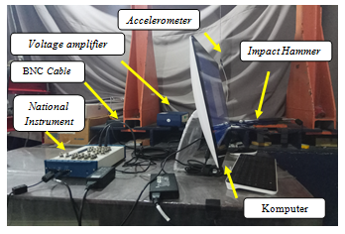

**Gambar 3**.Alat uji yang digunakan

**HASIL DAN PEMBAHASAN**

## Deteksi retak melalui Model Elemen Hingga

Pada penelitian ini, data yang didapatkan adalah perubahan nilai frekuensi pribadi dan grafik posisi retak akibat perubahan kurva modus getar. Data diperoleh dari penghitungan numerik melalui metode elemen hingga dengan autodesk Inventor 2013 dan pengujian struktur uji. Plat dibagi menjadi banyak elemen dan menghasilkan banyak frekuensi pribadi dan modus getar. Akan tetapi, data yang digunakan hanya 6 kurva modus getar dan frekuensi pribadi.

Hasil Perubahan frekuensi pribadi dengan menggunakan Autodesk Inventor 2013dapat dilihat pada Tabel 1. Kecenderungan nilai frekuensi pribadi menurun terlihat jelas pada variasi 2 retak. Akan tetapi, saat variasi 1 retak mulai menurun pada frekuensi pribadi yang kedua. Hal itu disebabkan saat memiliki retak pertama yang berukuran sangat kecil dibandingkan dimensi plat itu sendiri, sehingga penurunan kekakuan sangat sedikit, yang menyebabkan frekuensi pribadi tidak terjadi perubahan. Akan tetapi, setelah ditambahkan retak kedua, baru terlihat jelas perubahan frekuensi pribadi diseluruh frekuensi pribadi.

Pada frekuensi pribadi lima dan enam dari variasi tanpa retak ke 1 retak mengalami kenaikan. Hal itu disebabkan posisi pemberian retak secara acak, yaitu retak pertama dalam arah horizontal, sedangkan retak kedua dalam arah vertikal. Untuk itu, untuk menganalisis ada atau tidaknya kerusakan tidak dapat dilihat dari 1 atau 2 frekuensi pribadi saja melainkan banyak frekuensi pribadi. Perubahan frekuensi yang kecil juga terdapat pada penelitian sebelumnya pada sudu turbin (Shuklaa, 2016).

Tabel 1 Perubahan frekuensi pribadi menggunakan Autodesk Inventor 2013

|  |  |  |
| --- | --- | --- |
| Modus Getar ke- | Tanpa retak (Hz) | 2 retak (Hz) |
| 1 | 2.91 | 2.9 |
| 2 | 9.2 | 9.16 |
| 3 | 18.25 | 18.03 |
| 4 | 31.36 | 30.96 |
| 5 | 48.01 | 47.98 |
| 6 | 58.98 | 58.39 |

Untuk melakukan kurva modus getar, maka diperlukan nilai modus getar dari struktur itu sendiri. Bentuk modus getar yang terbentuk dari struktur plat 2 dimensi dengan kondisi jepit bebas dapat dilihat pada Gambar 4.

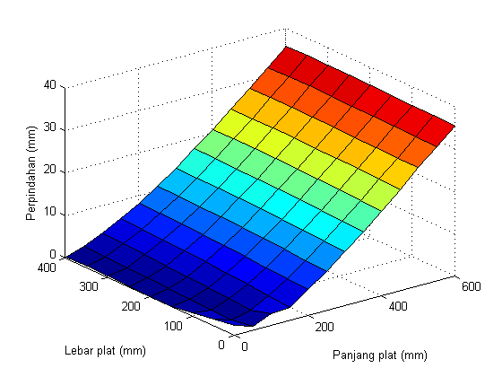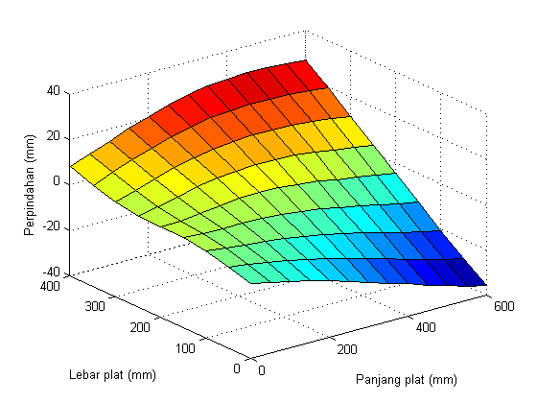

Modus getar 1 Modus getar 2

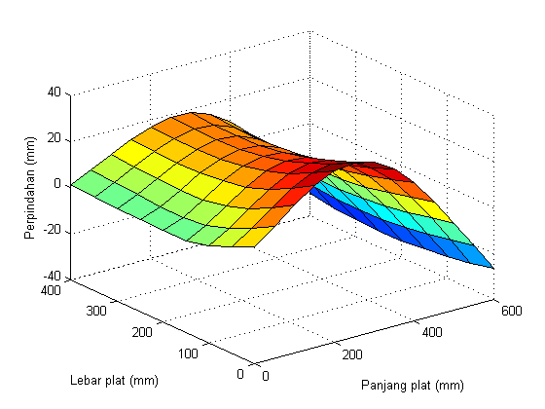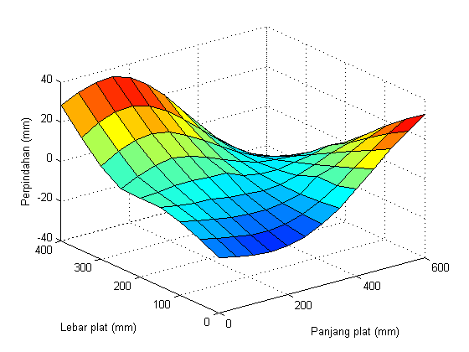

Moduse getar 3 Modus getar 4

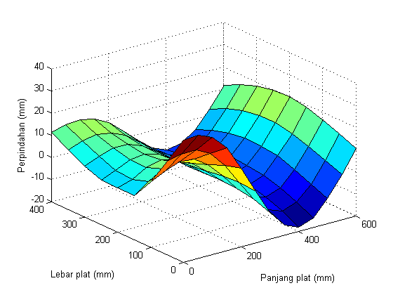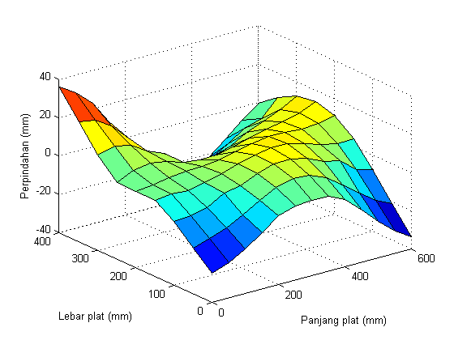

Modus getar 5 Modus getar 6

**Gambar 4**.Modus getar dengan Autodesk Inventor 2013

Analisis kurva modus getar berdasarkan Pers. (7) Untuk plat dengan variasi 2 retak dapat dilihat pada Gambar 5 bahwa posisi retak 1 berada pada posisi panjang 300 mm - 301.7 mm dan posisi lebar plat 350 mm – 400 mm dan retak 2 berada pada posisi panjang 550 mm - 600 mm dan posisi lebar plat 100 mm – 101.7 mm. Gambar 5 merupakan Posisi retak pada plat dengan tumpuan jepit bebas dengan 2 retak pada modus getar 1-6 dengan Autodesk Inventor 2013, sehingga perubahan kurva modus getar pada retak kedua lebih dominan dari pada retak pertama. Akan tetapi, jika dilihat pada modus getar yang lain terjadi kebalikannya. Oleh sebab itu, metode ini dapat digunakan pada plat 2 dimensi.

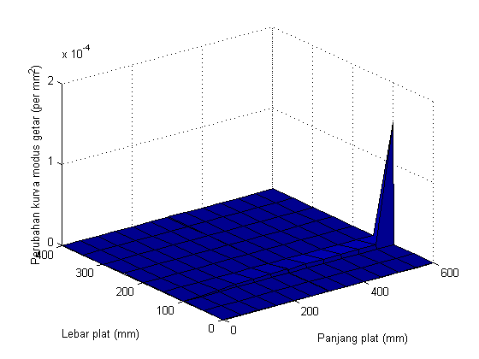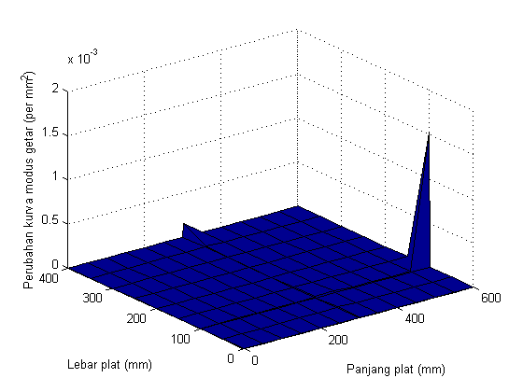

Kurva Modus getar 1 Kurva modus getar 2

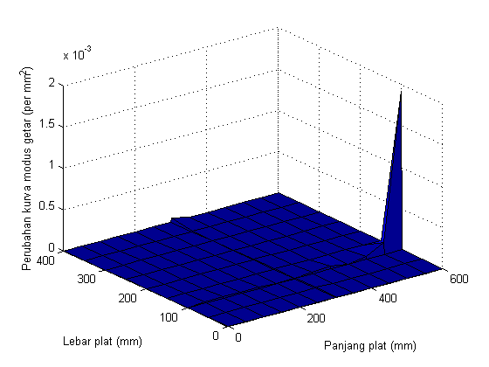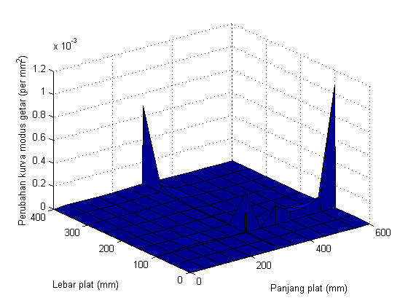

Kurva Modus getar 3 Kurva modus getar 4

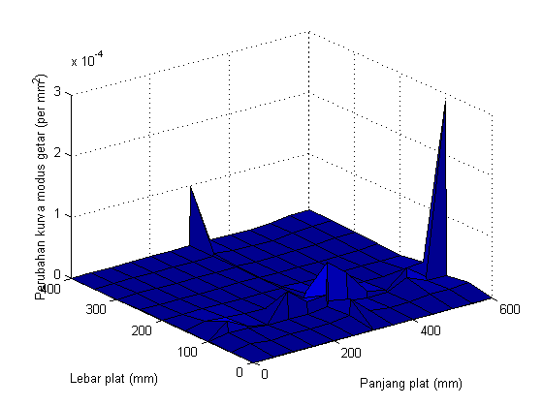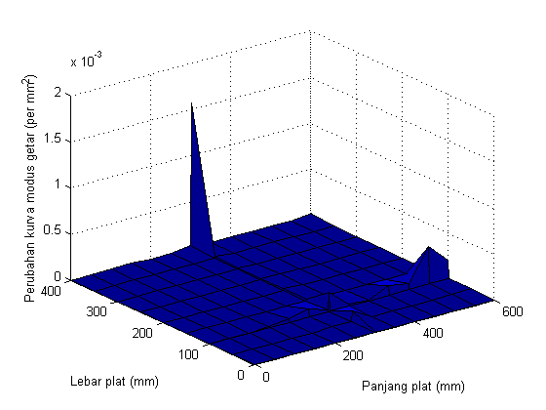

Kurva Modus getar 5 Kurva modus getar 6

Gambar 5. Posisi retak pada plat dengan tumpuan jepit bebas dengan 2 retak pada dengan Autodesk Inventor 2013

## Deteksi retak melalui pengujian struktur uji (Analisis Modus Getar Eksperimental )

Hasil Perubahan frekuensi pribadi dengan menggunakan analisis modus getar eksperimenal dapat dilihat pada Tabel 2. Kecenderungan nilai frekuensi pribadi menurun terlihat pada plat dengan 2 retak. Akan tetapi, pada frekuensi pribadi kedua dan ketiga dari plat dengan 2 retak sama. Untuk itu, jika ingin menganalisis kerusakan dari frekuensi pribadi tidak dapat dilihat dari satu atau dua frekuensi pribadi, melainkan banyak frekuensi pribadi. Frekuensi pribadi hasil eksperimen menunjukkan kemiripan dengan hasil simulasi.

Tabel 2 Perubahan frekuensi pribadi menggunakan Analisis modus getar eksperimental

|  |  |  |
| --- | --- | --- |
| Modus Getar ke- | Tanpa retak (Hz) | 2 retak (Hz) |
| 1 | 3.01 | 2 |
| 2 | 9.01 | 9.001 |
| 3 | 19.01 | 18 |
| 4 | 32.01 | 30.01 |
| 5 | 45.01 | 45.01 |
| 6 | 62.01 | 60.01 |

Pada penelitian ini, pengambilan data dilakukan dengan *accelerometer* tetap dan *Impact Hammer* berubah. Hal itu dikarenakan *accelerometer* yang digunakan merupakan sensor yang harus tetap berkontak dengan permukaan struktur uji, sehingga *accelerometer* dipastikan terlebih dahulu tetap pada posisinya saat dilakukan pemukulan. Pada penelitian ini dilakukan pada plat yang berukuran 600 mm x 400 mm yang dibagi menjadi 96 elemen dengan ukuran 50 mm x 50 mm. Untuk melihat kesensitifan *Accelerometer* yang diletakkan di koordinat (550 mm, 50 mm), maka dilakukan perbandingan FRF yang berada jauh atau dekat *accelerometer*. Perbandingan FRF dapat dilihat pada Gambar 6.

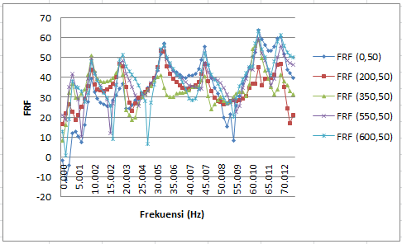

Gambar 6. Perbandingan FRF pemukulan berbeda dan *accelerometer* tetap

Pada Gambar 6 menunjukkan bahwa semua puncak berada pada frekuensi pribadi yang sama, hanya saja memiliki amplitudo yang berbeda. Namun, hal itu tidak terjadi pada frekuensi pribadi yang pertama, sehingga hasil yang didapatkan tidak bisa dilakukan pada modus getar pertama. Perbandingan FRF juga dapat dilihat pada posisi sebelum dan sesudah adanya retak yang dapat pada Gambar 7, yang mana setiap puncak juga berada pada frekuensi yang sama.

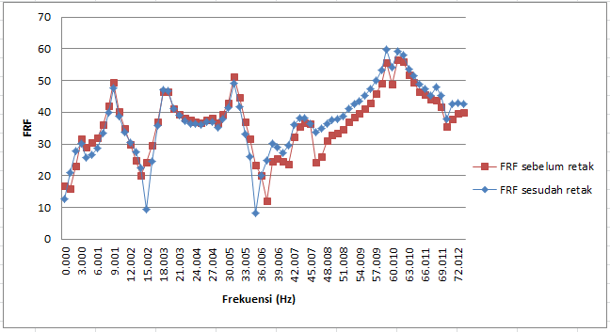

Gambar 7. Perbandingan FRF sebelum dan sesudah retak

Analisis kurva modus getar berdasarkan Pers. (7) didapatkan bahwa plat tidak memiliki retak, karena tidak terjadi perubahan yang besar. Hal itu dapat dilihat pada Gambar 18 yang merupakan analisis kurva modus getar pada plat dengan tumpuan jepit bebas tanpa retak pada modus getar 1-6 dengan Analisis modus getar eksperimental. Hasil analisis yang didapat dibandingkan dengan pemodelan Autodesk Inventor 2013 tidak begitu bagus, dikarenakan dalam melakukan pengambilan data yang cukup sulit, sehingga modus getar pertama tidak dapat dilakukan analisis. Namun, jika dilihat dari seluruh modus getar dapat dilihat apakah plat mengalami kerusakan atau tidak.

Untuk plat dengan variasi 2 retak dapat dilihat pada Gambar 20 bahwa posisi retak 1 berada pada posisi panjang 300 mm - 301.7 mm dan posisi lebar plat 350 mm – 400 mm dan retak 2 berada pada posisi panjang 550 mm - 600 mm dan posisi lebar plat 100 mm – 101.7 mm. Gambar 8 merupakan Posisi retak pada plat dengan tumpuan jepit bebas dengan 2 retak pada modus getar 1- 6 dengan analisis modus getar eksperimental, sehingga perubahan kurva modus getar pada retak kedua lebih dominan dari pada retak pertama. Akan tetapi, jika dilihat pada modus getar yang lain terjadi kebalikannya. Hal itu disebabkan oleh perubahan kurva modus getar yang berbeda-beda disetiap modus getar. Oleh sebab itu, metode ini dapat digunakan pada plat 2 dimensi.

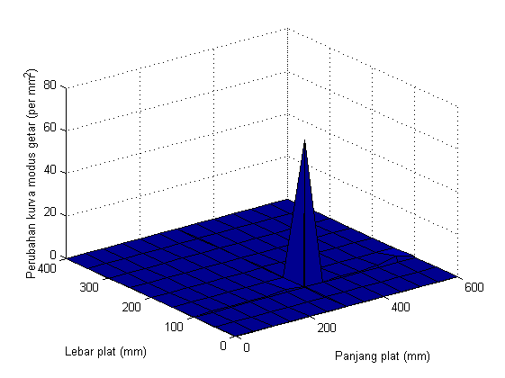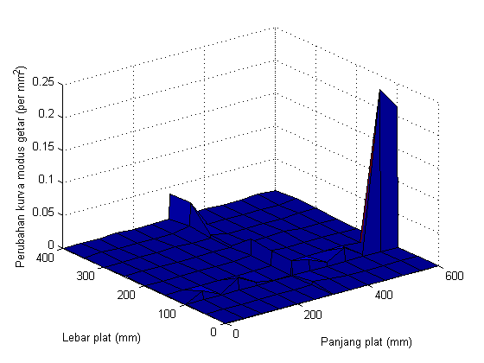

Kurva Modus getar 1 Kurva modus getar 2

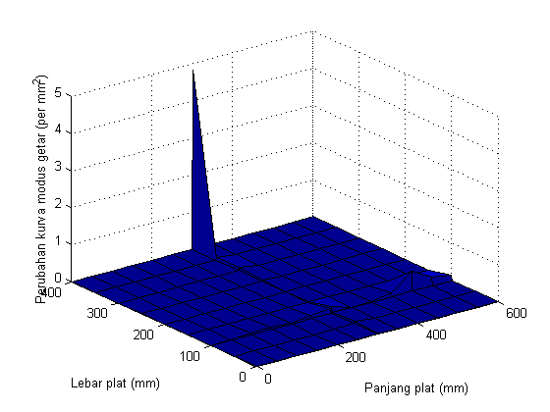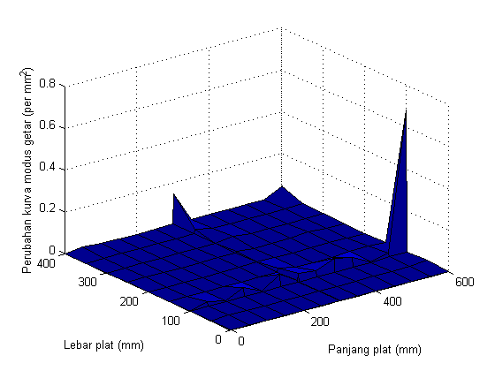

Kurva Modus getar 3 Kurva modus getar 4

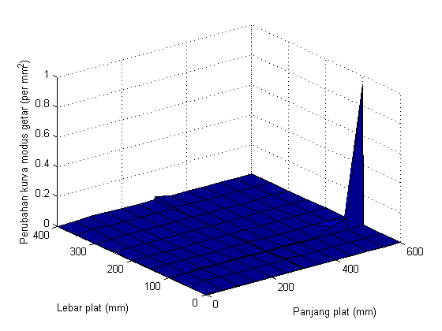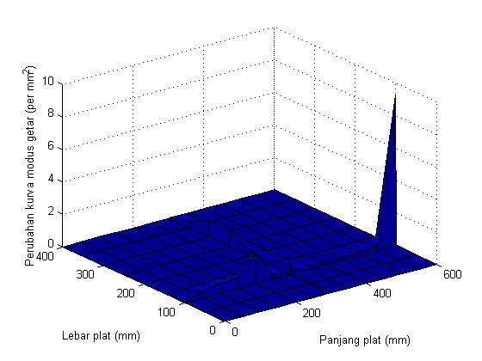

Kurva Modus getar 5 Kurva modus getar 6

Gambar 8. Posisi retak pada plat dengan tumpuan jepit bebas dengan 2 retak dengan Analisis modus getar eksperimental

Dari Analisis modus getar eksperimental dan pemodelan Autodesk Inventor 2013 dapat dilihat bahwa metode dengan Pers. (3) dam Pers. (4) hanya dapat memperoleh posisi retak berdasarkan letak posisi retak itu sendiri, dimana jika retak terletak secara horizontal, maka perubahan kurva modus getar dalam horizontal saja yang dapat mendeteksi posisi retak ataupun jika retak terletak secara vertikal, maka perubahan kurva modus getar dalam vertikal saja yang dapat mendeteksi posisi retak. Oleh sebab itu, untuk mendapatkan analisis yang lebih baik dapat dilakukan dengan analisis kurva modus getar harus dilakukan di semua arah, baik horizontal, maupun vertikal. Namun, semua itu sudah dapat ditutupi dengan Pers. (7). Perubahan dalam arah vertikal dapat dilihat pada Gambar 9, sedangkan perubahan dalam arah horizontal dapat dilihat pada Gambar 10.

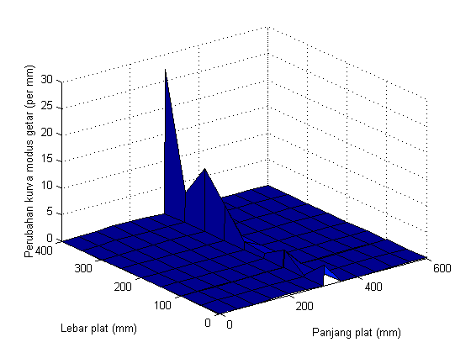

Gambar 9. Posisi retak dalam arah vertikal pada plat dengan tumpuan jepit bebas dengan 2 retak pada modus getar ke 6 dengan Analisis modus getar eksperimental.

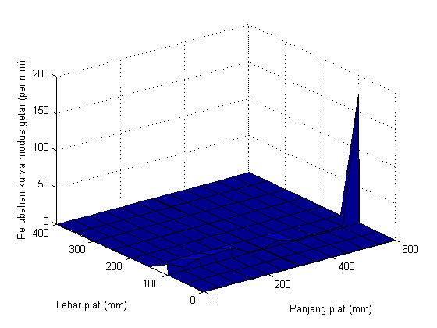

Gambar 22. Posisi retak pada plat dalam arah horizontal dengan tumpuan jepit bebas dengan 2 retak pada modus getar ke 6 dengan Analisis modus getar eksperimental.

**KESIMPULAN**

Berdasarkan data yang didapat dan pembahasan yang dilakukan, maka dapat disimpulkan :

1. Metode analisis kurva modus getar dapat diterapkan untuk menentukan jumlah retak dengan posisi yang berbeda pada plat 2 dimensi.
2. Dari hasil simulasi menggunakan Autodesk Inventor 2013 dan hasil pengujian didapatkan bahwa semakin banyak modus getar, semakin jelas terlihat posisi retak dari perubahan kurva modus getar yang terjadi.
3. Suatu struktur mengalami kerusakan atau retak tidak dapat dilihat dari 1 atau 2 frekuensi pribadi saja, melainkan banyak frekuensi pribadi, yakni jika terdapat retak frekuensi pribadi akan mengalami penurunan.
4. Metode Analisis modus getar eksperimental dapat digunakan sebagai metode untuk memonitor kondisi struktur mekanik pada sistem perawatan prediktif.

**DAFTAR PUSTAKA**

Agarwal, S. and Chaudhuri, S.R., 2015, Damage Detection In Large Structures Using Modes Shapes And Its Derivatives,  *International Journal of Research in Engineering and Technology*, pp. 2321-7308, 2015.

Asyura, E. R., 2012, *Evaluasi Penggunaan Isolator Getaran dan Peredam Getaran Dinamik Pasif Pada Struktur Bangunan***,** Jurusan Teknik Mesin, Fakultas Teknik, Universitas Andalas, 2012.

Dawari, V. B. and Vesmawala, G. R., 2013, Structural Damage Identification Using Modal Curvature Differences, *IOSR Journal of Mechanical and Civil Engineering (IOSR-JMCE)*, pp: 33-38.

Dessi, D. and Camerlengo, G., 2015, Damage identification techniques via modal curvature analysis: Overview and comparison, *Mechanical Systems and Signal Processing*, 52-53, pp. 181–205.

He, J. and Fu, Z.F., *Modal Analysis*, Butterworth-Heinemann. Linacre House, Jordan Hill, Oxford OX2 8 DP, 2001.

Hoell, S. and Omenzetter, P., 2014, Damage Detection in a Wind Turbine Blade Based on Time Series Methods, *EWSHM - 7th European Workshop on Structural Health Monitoring,* 01020344.

James, M.L. 1993, *Vibration of Mechanical and Structural Systems: with microcomputer applications*, New York, 1993

Kusuma, F., Rusli, M., Son L., and Bur, M., 2017, Penentuan posisi retak pada balok dengan tumpuan bebas-bebas melalui analisis kurva modus getar, *Jurnal Teknik Mesi Indonesia,* 12(2), pp. 44-53.

Lopes, H., Ribeiro, J., Santos, J. V. A. D. and Maia, N. M. M., 2014, Localization of Damage in Beams Using Interferometric Techniques, *6th European Workshop on Structural Health Monitoring* - Fr.2.D.2.

Saleh, F., 2016, Determination of Damage Location in Reinforced Concrete Beams Using Mode Shape Curvature Square (MSCS) Method, Tesis, Vitoria University, Australia.

Shuklaa, A. and Harshab, S. P., 2016, Vibration response Analysis of Last stage LP turbine blades for variable size of crack in root, *Procedia Technology,* 23, pp. 232 – 239.

Sørensen, B.F., Lading, L., Sendrup, P., McGugan, M., Debel, C.P., Kristensen, O.J.D., Larsen, G., Hansen, A.M., Rheinländer, J., Rusborg, J. and Vestergaard, J.D., 2002, Fundamentals for Remote Structural Health Monitoring of Wind Turbine Blades – a Preproject, Risø-R-1336(EN).

Staszewski, W.J., Jenal, R., Klepka1, A., Szwedo, M. and Uhl, T., 2012, Review of Laser Doppler Vibrometry for Structural Health Monitoring Applications, *Engineering Materials,* 518, pp 1-15.

Thalapil, J. and Maiti, S. K., 2014, Detection of longitudinal cracks in long and short beams using changes in natural frequencies, International Journal of Mechanical Sciences, 83, pp. 38–47.

Wang, J. and Qiao, P., 2008, On irregularity-based damage detection method for cracked beams, *International Journal of Solids and Structures*, 45, pp. 688–704,

Wang, Y., Liang, M. and Xiang, J., 2014, Damage detection method for wind turbine blades based on dynamics analysis and mode shape difference curvature information, *Mechanical Systems and Signal Processing,* 48, pp. 351–367.

Yang, T.Y., 1986, *Finite Element Structural Analysis,* Prentice-Hall.Inc. Englewood Cliff, N.J.

Yinghui, L., Qikuan, L. and Haiwei, L., 2013, Dynamic Characteristicsof Lag Vibration Of Awind Turbine Blade, *Acta Mechanica Solida Sinica*, 26 (6).